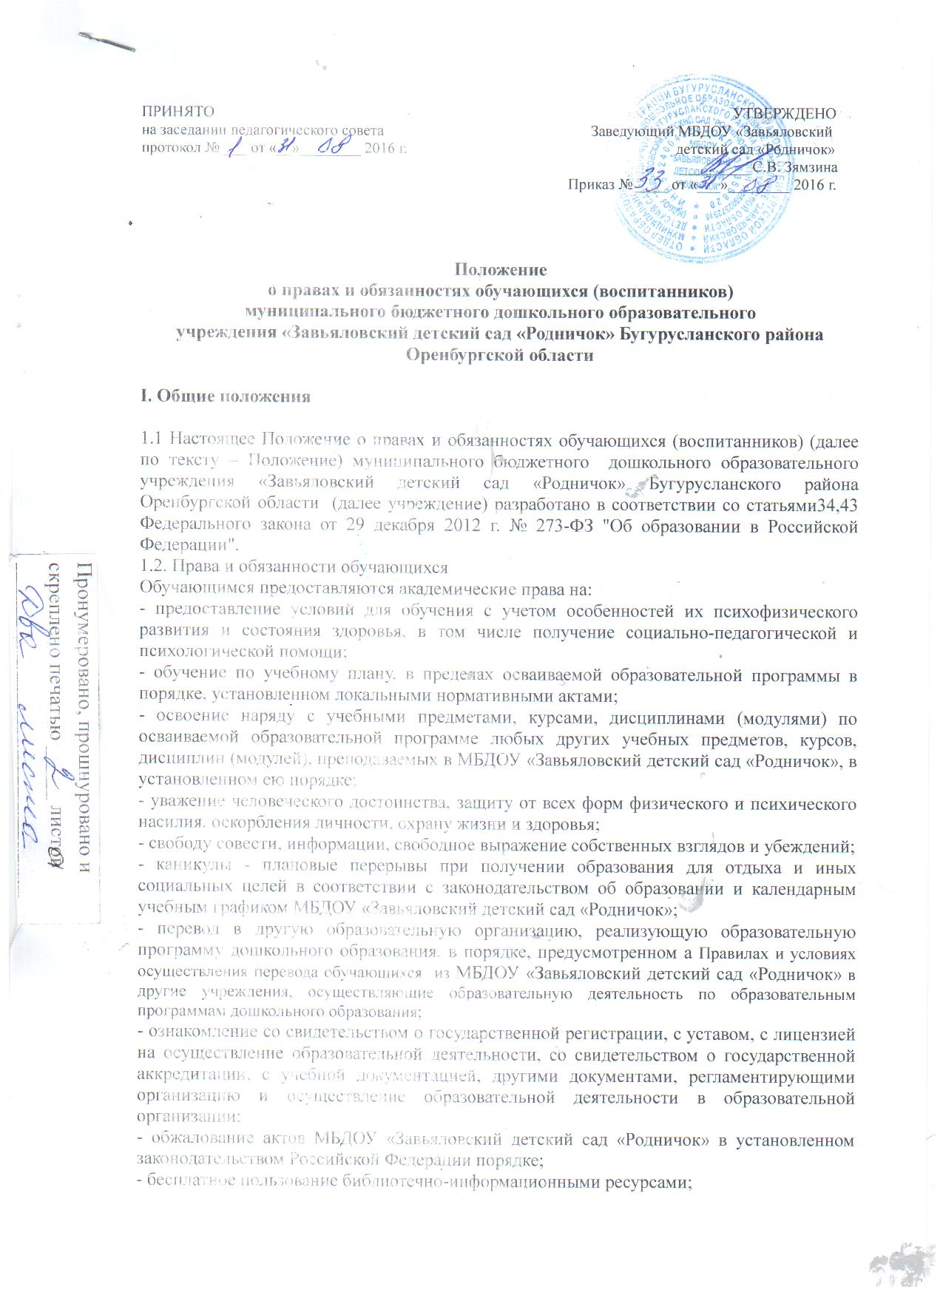

- пользование в порядке, установленном локальными нормативными актами, лечебно-оздоровительной инфраструктурой, объектами культуры и объектами спорта МБДОУ «Завьяловский детский сад «Родничок»;
- развитие своих творческих способностей и интересов, включая участие в конкурсах, олимпиадах, выставках, смотрах, физкультурных мероприятиях, спортивных мероприятиях, в том числе в официальных спортивных соревнованиях, и других массовых мероприятиях;
- поощрение за успехи в учебной, физкультурной, спортивной, общественной, научной, научно-технической, творческой, экспериментальной и инновационной деятельности;
- иные академические права, предусмотренные Федеральным законом РФ "Об образовании в Российской Федерации" № 273-ФЗ, иными нормативными правовыми актами Российской Федерации, локальными нормативными актами МБДОУ «Завьяловский детский сад «Родничок».
1.2. Обучающиеся обязаны:
- добросовестно осваивать образовательную программу дошкольного образования МБДОУ «Завьяловский детский сад «Родничок», выполнять учебный план, в том числе посещать предусмотренные учебным планом учебные занятия;
- выполнять требования устава МБДОУ «Завьяловский детский сад «Родничок», осуществляющей образовательную деятельность, правил внутреннего распорядка для воспитанников;
- заботиться о сохранении и об укреплении своего здоровья, стремиться к нравственному, духовному и физическому развитию и самосовершенствованию;
- уважать честь и достоинство других обучающихся и работников МБДОУ «Завьяловский детский сад «Родничок», осуществляющей образовательную деятельность, не создавать препятствий для получения образования другими обучающимися;
- бережно относиться к имуществу МБДОУ «Завьяловский детский сад «Родничок».
Иные обязанности обучающихся, устанавливаются Федеральным законом
РФ "Об образовании в Российской Федерации" № 273-ФЗ, иными федеральными законами, договором об образовании МБДОУ «Завьяловский детский сад «Родничок».
Дисциплина в МБДОУ «Завьяловский детский сад «Родничок» поддерживается на основе уважения человеческого достоинства обучающихся, педагогических работников. Применение физического и (или) психического насилия по отношению к обучающимся не допускается.
Меры дисциплинарного взыскания в МБДОУ «Завьяловский детский сад «Родничок» не применяются к обучающимся.

